**Мастер-класс для педагогов с использованием нетрадиционной техники «Рисование пеной для бритья»**

**Цель:** познакомить педагогов с нетрадиционной техникой рисования пеной для бритья.

**Задачи:** показать, разнообразные способы рисования пеной для бритья, познакомить с особенностями техники изображения, упражнять в изображении творческих работ.

**Материалы:** клей ПВА, пена для бритья, красители, акварель, гуашь, кисти.  

**Описание:** данный мастер-класс рассчитан на воспитателей, учителей начальной школы, педагогов дополнительного образования, родителей. Также с ним могут справиться дети даже дошкольного возраста.

Рисование с использованием нетрадиционных техник рисования завораживает и увлекает детей. Это свободный творческий процесс, когда не присутствует слово *нельзя*, а существует возможность нарушать правила использования некоторых материалов и инструментов.

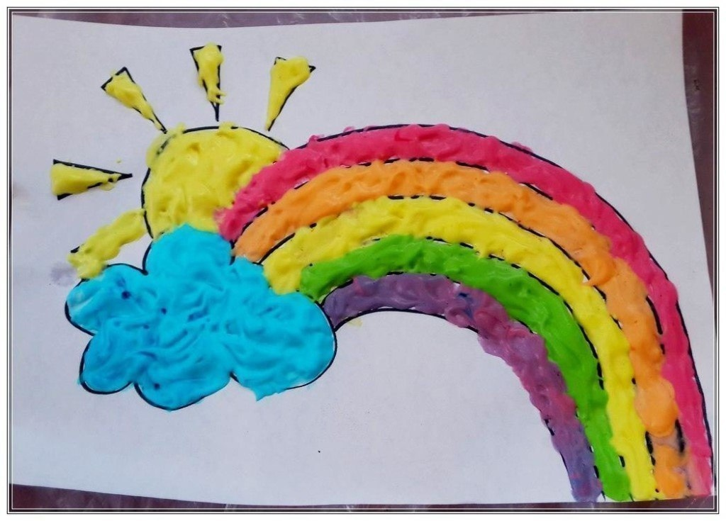

**Ход работы**

